Травяные палы – экологическое бедствие Хакасии

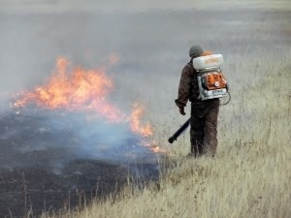
Весной, когда сходит снег и обнажается почва, и поздней осенью, когда трава и листья желтеют и высыхают, с «лёгкой руки» человека возникают степные пожары и палы травы. Нерадивые земледельцы с помощью огня убирают прошлогоднюю стерню на пашнях, т.к. осенью не скосили её вовремя; скотоводы – «стимулируют» раннее появление травы на пастбищах и очищают сенокосы. Считается, что это способ «прогреть» почву, внести в неё удобрения в виде золы, в результате чего на выжженных участках трава якобы будет расти лучше. Люди, полагающие, что сжигание травы необходимо, заблуждаются сами и вводят в заблуждение других. Каждый акт поджога – это преступление против хрупкого мира природы.
Стоит задуматься, насколько оправдано мнение обывателей «чем быстрее сгорит старая трава, тем быстрее вырастет новая». Какие жертвы природа и человек вынуждены приносить ради «новой» травы?
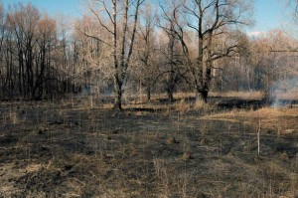
Ежегодно из-за весенних и осенних палов выгорают сотни километров лугов и степей: так например, площадь выгорания сухой травы в 2012 году на всей территории Республики Хакасия составила около 1 000 000 квадратных метров. Фронт степных пожаров составил более 500 км – это примерное расстояние от города Абакана до города Кызыла! На тушение палов травы привлекалось 954 единицы пожарной техники, 3289 человек и затрачено около полумиллиона рублей только на горюче-смазочные материалы. Если прибавить затраты на ремонт в связи с повышенным износом техники на бездорожье, то сумма значительно увеличится. Урон, нанесенный природе, оценить невозможно! В результате постоянных отжигов травы обедняется видовой состав луговой растительности и животного мира. Везде, где люди каждый год жгут свою землю, нет уже прежнего разнотравья, выживают только самые устойчивые виды, большая часть из которых является злостными сорняками.
Погибают насекомые и их личинки. А ведь большинство насекомых являются кормом для птиц, многие из них участвуют в процессе образования почвы.
Сухая прошлогодняя трава – не мусор, а важный элемент экологического равновесия хакасских степей, основа будущей почвы, приют для животных, созданный самой природой. Выжигание травостоя вызывает гибель кладок и мест обитания многих птиц. Гнездовой период у пернатых начинается в начале апреля – время активных палов травы в нашей стране. С выжженных мест птицы уходят, а значит уходят и от человека.
Во время природных пожаров выгорает не только старая растительность, но и до 1 см почвы. В сухом хакасском климате природе нужно от 7 до 12 лет для того, чтобы образовать 1 см плодородного слоя, неразумные люди за один день могут сжечь 10 лет жизни хакасской степи.
Не стоит забывать, что неконтролируемый пал нередко становится причиной крупных пожаров в населенных пунктах. Так 3 мая 2007 года сразу в 4-х селах Алтайского района Республики Хакасия из-за неконтролируемого пала травы сгорели 18 жилых домов, без крыши над головой остались более 30 семей. Летом 2010 года Центральная Россия задыхалась от смога природных пожаров, была зафиксирована гибель 53 человек, уничтожено более 1200 домов. Общая площадь пожаров составила более чем 500 тысяч га.
Перечислять трагические последствия можно бесконечно долго. Травяной пал – это настоящее стихийное бедствие, причиной возникновения которого почти всегда является человек: случайно брошенный окурок или осколок стекла после неряшливых туристов способны стать причиной возгорания.
Практически единственным эффективным способом борьбы с травяными палами является их предотвращение, для этого требуется слаженная работа со стороны органов власти и местного самоуправления, сельскохозяйственных и лесохозяйственных организаций, а также максимальная ответственность и осторожность со стороны граждан.
Начните с себя: откажитесь от практики сжигать весной и осенью сухую траву!

ОПС РХ № 5

